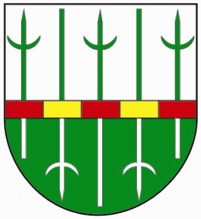**Obecní úřad Sudoměřice**

Nádražní č. p. 322, 696 66 Sudoměřice, tel/fax: 518 335 222

tel.: starosta: 518 335 217, mobil + 420 724 165 469

email: starosta@obecsudomerice.cz

ID datové schránky: 5fxb4vd

**Oznámení**

o době a místě konání voleb do Evropského parlamentu

2014

Starosta obce Sudoměřice podle § 32 zákona č.62/2003 Sb. o volbách do Evropského parlamentu a o změně některých zákonů oznamuje:

1. Volby do Evropského parlamentu se uskuteční :

**23.května 2014 od 14:00 do 22:00 hod**

**24.května 2014 od 8: 00 do 14:00 hod**

1. Místo konání voleb:

**volební místnost – obřadní síň na č.p. 126 - STATEK**

3. Voliči bude umožněno hlasování poté, kdy prokáže svoji totožnost a státní

občanství České republiky ( platným občanským průkazem , cestovním,

diplomatickým nebo služebním pasem České republiky), nebo totožnost a

státní občanství jiného členského státu Evropské unie a zápis v evidenci

obyvatel.

1. Voliči budou dodány 3 dny přede dnem konání voleb hlasovací lístky.

V den voleb volič může obdržet hlasovací lístky i ve volební místnosti

V Sudoměřicích dne 8.5.2014

Stanistav Tomšej

starosta obce v.r.

Vyvěšeno: 8.5.2014

Sňato : 25.5.2014